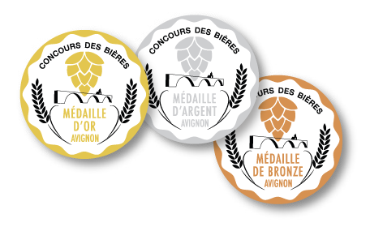
FORMULAIRE D’INSCRIPTION CLIENT
INDISPENSABLE POUR LA FACTURATION
NUMÉRO CLIENT (RÉSERVÉ À L’ORGANISATION) :
ENTREPRISE
Raison Sociale/ Nom : .........................................................................................................................................
SIRET : ........................................................... TVA intracommunautaire : .........................................................
Adresse : .............................................................................................................................................................
Code Postal : ................................. Ville : .............................................................. Pays : .......................
Téléphone : ...................................... Mail : .........................................................................................................
Site internet : ........................................................................................................................................................

PERSONNE RESPONSABLE A CONTACTER

Nom : .................................................................. Prénom : ...............................................................................
Téléphone : ...................................... Mail : ........................................................................................................

PRODUIT(S) INSCRIT(S) AU CONCOURS

1 - ............................................................................
2 - ............................................................................
3 - ............................................................................
4 - ............................................................................
5 - ............................................................................
6 - ............................................................................
7 - ...........................................................................
8 - ............................................................................
9 - ............................................................................
10 - .........................................................................

Les échantillons doivent être expédiés entre le 23 janvier et le 3 février 2023 à : Maison de l’Agriculture, Concours des bières
Date d’expédition : Nom du transporteur : Numéro de colis :
97 chemin des Mainajaries 84912 Avignon
(Attention : adresse d’expédition différente de l’adresse postale)

PIÈCES À FOURNIR / FACTURATION
- Formulaire d’inscription client
- Formulaire(s) d’inscription produit
- Règlement du concours paraphé et signé (2 pages)

NOMBRE DE PRODUIT(S) PRÉSENTÉ(S)
PRIX DU PREMIER PRODUIT |  | 25,00 € HT
PRIX PAR PRODUIT SUPPLÉMENTAIRE (À PARTIR DU 2ÈME) |  | 20,00 € HT
 | TOTAL HT | € HT
 | TVA 20% | €
TOTAL TTC |  | € TTC

Merci de retourner l’ensemble des pièces à fournir par mail à l’adresse : contact.cdb84@gmail.com
ou par voie postale et de joindre un chèque à l’ordre d’Avignon Foire et Expositions du Grand Delta ou de faire un virement bancaire avant le 1er février 2023.
Un mail de confirmation vous sera envoyé pour confirmer votre inscription.
Avignon Foire Expositions du Grand Delta, Concours des Bières d’Avignon,
Maison de l’Agriculture Bât B. - 97 chemin des Meinajaries BP91282 - 84911 Avignon Cedex 9 • contact.cdb84@gmail.com
Références bancaires du bénéficiaire : Avignon Foire et Expositions du Grand Delta
Crédit Agricole Alpes Provence - IBAN : FR76 1130 6000 8490 0905 9405 096 - Code BIC : AGRIFRPP813

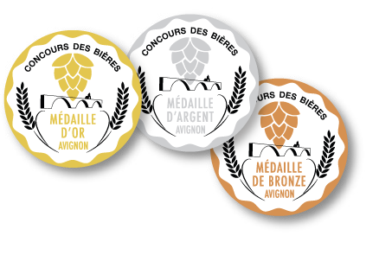
FORMULAIRE D’INSCRIPTION PRODUIT
UN FORMULAIRE PAR PRODUIT

NUMÉRO CLIENT (RÉSERVÉ À L’ORGANISATION) :

ENTREPRISE (POUR LE PALMARÈS)
Raison Sociale/ Nom : .........................................................................................................................................
SIRET : ........................................................... TVA intracommunautaire : .........................................................
Adresse : .............................................................................................................................................................
Code Postal : ................................... Ville : .............................................................. Pays : .......................
Téléphone : ...................................... Mail : .........................................................................................................
Site internet : ........................................................................................................................................................
Production annuelle totale (en hl) : ...................................................................................................................

PRODUIT
Marque commerciale complète (nom indiqué sur l’étiquette) : ..........................................................................
 Je déclare que cette bière est produite dans mes installations
 Je déclare que je produis cette bière dans les installations d’un tiers

Catégorie / sous-catégorie choisie :

 Lager :
 Blonde < 6°  Blonde > 6°

 Ale (cochez la couleur et l’ingrédient) :
 Blonde  Ambrée  Brune
 Aromatisée  Fruits, baies  Epices, plantes…
 Fumée  Miel  Moûts de raisin
 Autre ingrédient

 Stout / Porter :
 < 8°  > 8°  Elevage en barrique bois
 Aromatisée  Fruits, baies  Epices, plantes,…
 Fumée  Miel  Moûts de raisin
 Ajout d’ingrédients (précisez ……………………..)

 Bière houblonnée :
 IPA  DIPA  Autre (précisez ……………………..)

 Bière de blé :
 Blanche  Autre (précisez ……………………..)

 Bière acidulée / Sour
 Fermentation sauvage  Sour / Gose

 Bière de garde (1 à 5 ans)

 Bière sans alcool (< à 1,2°)

CARACTÉRISTIQUES         Bio  Conventionnelle

Taux d’alcool acquis (% vol) : ..................................
Couleur (EBC) : ......................................................
Amertume (IBU) : .....................................................
Volume (cl) : .............................................................

Autre caractéristique (arôme, ingrédient, etc) : ……………………………

Volume du contenant | 25cl | 33cl | 44cl | 50cl | 75cl
Nombre d’échantillons à fournir | 4 | 4 | 3 | 2 | 2

